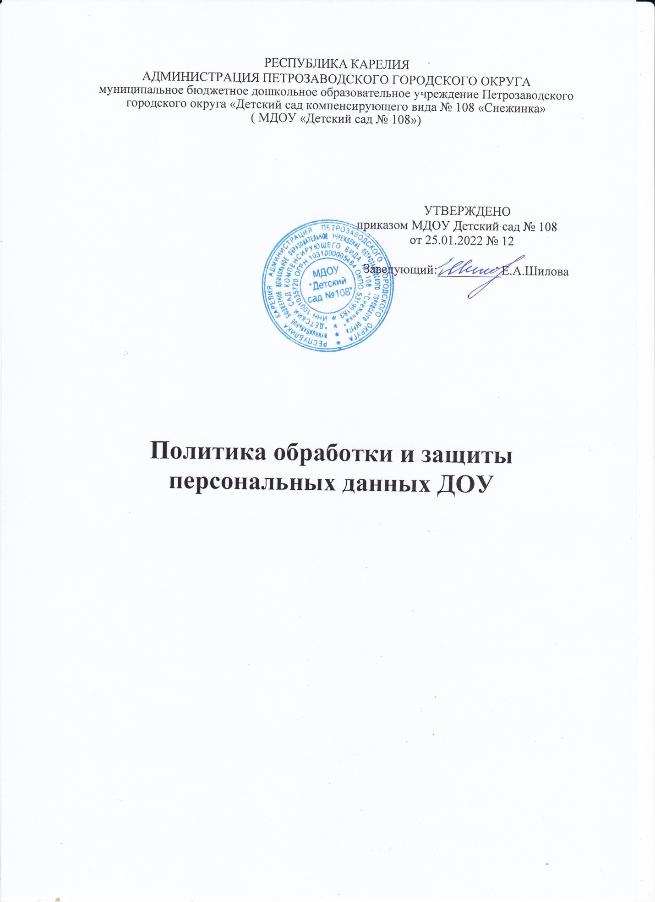

Политика муниципального бюджетного дошкольного образовательного учреждения Петрозаводского городского округа «Детский сад компенсирующего вида N 108 «Снежинка»в отношении обработки персональных данных направлена на обеспечение защиты прав и свобод человека и гражданина при обработке его персональных данных в ДОУ, в том числе защиты прав на неприкосновенность частной жизни, личную и семейную тайну.ДОУзаявляет, что осуществляет обработку персональных данных с цельюоказания образовательных услуг дошкольногообразования в соответствии с лицензиейна право ведения образовательной деятельности.С названной целью ДОУобрабатывает персональные данные:
•работников, состоящих с ДОУв трудовых отношениях;
•работников, состоящих с ДОУв договорных отношениях;
•воспитанников и их родителей (законныхпредставителей), посещающих ДОУ.
Обработка персональных данных указанных категорий субъектов персональных данных осуществляться на законной основе. Правовым основанием обработки персональных данных в отношении ДОУявляются:
•Конституция Российской Федерации;
•Трудовой кодекс Российской Федерации;
•Гражданский кодекс Российской Федерации;
•Налоговый кодекс Российской Федерации;
•Закон Российской Федерации от ФЗ «Об образовании»;
ДОУсоблюдает принципы обработки персональных данных, установленные Федеральным законом от 27.07.2006 N 152-ФЗ «О персональных данных» (статья 5), и осуществляет сбор персональных данных работников и воспитанникови их родителей (законныхпредставителей) только для их обработки в соответствии с указанной выше целью.Перечень собираемых категорий персональных данных устанавливается локальным актом «Положение об обработке персональных данных и обеспечении безопасности персональных данных при их обработке в ДОУ.Обрабатываемые персональные данные не являются избыточными по отношению к заявленной цели их обработки. Содержание и объём обрабатываемых персональных данных соответствуют заявленной цели обработки.
ДОУне обрабатывает биометрические персональные данные и специальные категории персональных данных (за исключением ограниченных сведений, касающихсясостояния здоровья работника, воспитанникови их родителей (законныхпредставителей), свидетельствующих о причине его отсутствия на рабочем месте или в дошкольной группе).При обработке персональных данных обеспечивается точность персональных данных, их достаточность, а в необходимых случаях и актуальность по отношению к цели обработки персональных данных. ДОУпринимает необходимые меры по удалению или уточнению неполных,или неточных данных.ДОУограничивает обработку персональных данных достижением конкретной, заранее определённой и законной цели в отношении конкретного работника, воспитанников и их родителей(законных представителей).ДОУобрабатывает персональные данные с использованием средств автоматизации и без использования таких средств. При обработке персональных данных с использованием средств автоматизации ДОУне допускает объединение баз данных, содержащих персональные данные, обработка которых осуществляется в целях, несовместимых между собой. Обработке подлежат только персональные данные, которые отвечают целям их обработки.При реализации дистанционной образовательной технологии ДОУиспользует информационно-телекоммуникационную сеть Интернет для сбора персональных данных воспитанникови их родителей (законныхпредставителей).ДОУне поручает обработку персональных данных другим лицам.ДОУне осуществляет трансграничную передачу персональных данных.Хранение персональных данных в ДОУосуществляется в форме, позволяющей определить субъекта персональных данных не дольше, чем этого требует цель обработки персональных данных. Хранение документов, содержащих персональные данные работников ивоспитанников,и их родителей (законныхпредставителей),осуществляется в течение сроков, указанных в номенклатуре дел ДОУ. ДОУсоблюдает условия обработки персональных данных, установленные Федеральным законом от 27.07. 2006 N 152-ФЗ «О персональных данных» (статья 6). Обработка персональных данных в ДОУдопускается по основаниям, указанным в пунктах 1, 2, 5 части 1 статьи 6 Федерального закона от 27.07. 2006 N 152-ФЗ «О персональных данных», а именно:
•персональных данных на обработку его персональных данных;обработка персональных данных необходима для осуществления и выполнения, возложенныхзаконодательством Российской Федерации на ДОУфункций, полномочий и обязанностей;
•обработка персональных данных необходима для исполнения договора, сторонойкоторого является субъект персональных данных.
ДОУсоблюдает конфиденциальность персональных данных, требование которой установлено Федеральным законом от 27.07.2006 No 152-ФЗ «О персональных данных» (статья 7). Работники ДОУпредупреждаются об обязанности не раскрывать третьим лицам и не распространять персональные данные без согласия субъекта персональных данных (другого работника, детей), если иное не предусмотрено федеральным законом.ДОУраскрывает персональные данные работников (фамилия, имя, отчество, уровень образования и квалификации) неопределенному кругу лиц путем размещения указанных данных на сайте ДОУв соответствии с требованием Закона Российской Федерации «Об образовании» (статья97).ДОУосуществляет обработку персональных данных работников и детей с их согласия. Получение согласия происходит в письменной форме при предоставлении работникомилиродителем (законным представителем) ребёнка его персональных данных.ДОУреализует право субъекта персональных данных на доступ к его персональным данным в соответствии с требованиями статьи 14 Федерального закона от 27.07.2006 N 152-ФЗ «О персональных данных».Обработка персональных данных воспитанников и их родителей (законныхпредставителей) вцелях продвижения образовательных услуг путём осуществления прямых контактов с потенциальным получателем образовательных услуги с помощью средств связи допускается только при условии предварительного согласия их родителей (законных представителей).ДОУпризнаёт право работника, воспитанникови их родителей (законныхпредставителей)на обжалование действий или бездействия МДОУ N 108 при обработке персональных данных.ДОУпринимает на себя обязанности оператора, установленные в главе 4 Федерального закона от 27.07.2006 N 152-ФЗ «О персональных данных».
ДОУосуществляет обработку персональных данных с уведомлением уполномоченного органа по защите прав субъектов персональных данных. В случае изменения сведений, направленных в уполномоченный орган по защите прав субъектовперсональных данных в уведомлении об обработке персональных данных, а также в случае прекращения обработки персональных данных ДОУуведомляет об этом уполномоченный орган по защите прав субъектов персональных данных в течение десяти рабочих дней с даты возникновения таких изменений или с даты прекращения обработки персональных данных.В ДОУназначается лицо, ответственное за организацию обработки персональных данных, определяется список лиц, допущенных к обработке персональных данных, назначается лицо, ответственное за обеспечение безопасности персональных данных при их обработке с использованием средств автоматизации и без использования таких средств.Обработка персональных данных в ДОУосуществляется в соответствии с локальным актом «Положение об обработке персональных данных и обеспечении безопасности персональных данных при их обработке в ДОУ.Настоящая Политика в отношении обработки персональных данных действует с момента её утверждения. В Политику могут вноситься изменения и дополнения в связи с развитием законодательства Российской Федерации в области персональных данных и совершенствованием деятельностиДОУ.Настоящая Политика доводится до работников ДОУ, непосредственно осуществляющих обработку персональных данных, и подлежит опубликованию на сайте ДОУ.

